V5 – Reaktion bläst Ballon auf
Statt Citronensäure und Natriumhydrogencarbonat kann auch Zitronensaft und Backpulver verwendet werden.
Die SuS müssen Vorwissen über Säure-Base-Reaktionen haben.

Gefahrenstoffe
Zitronensaft |  |  | keine |  |  | keine
Backpulver |  |  | keine |  |  | keine
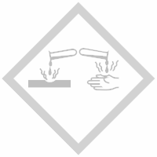

Materialien: Luftballon, Erlenmeyerkolben/Flasche
Chemikalien: Zitronensaft, Backpulver
Durchführung: 1 Esslöffel Backpulver wird in den Erlenmeyerkolben gegeben und etwa 1-2 Esslöffel Zitronensaft hinzugefügt. Danach wird sofort der Erlenmeyerkolben mit dem Luftballon verschlossen.
Beobachtung: Es setzt eine Gasentwicklung ein. Das Gas füllt den Ballon.
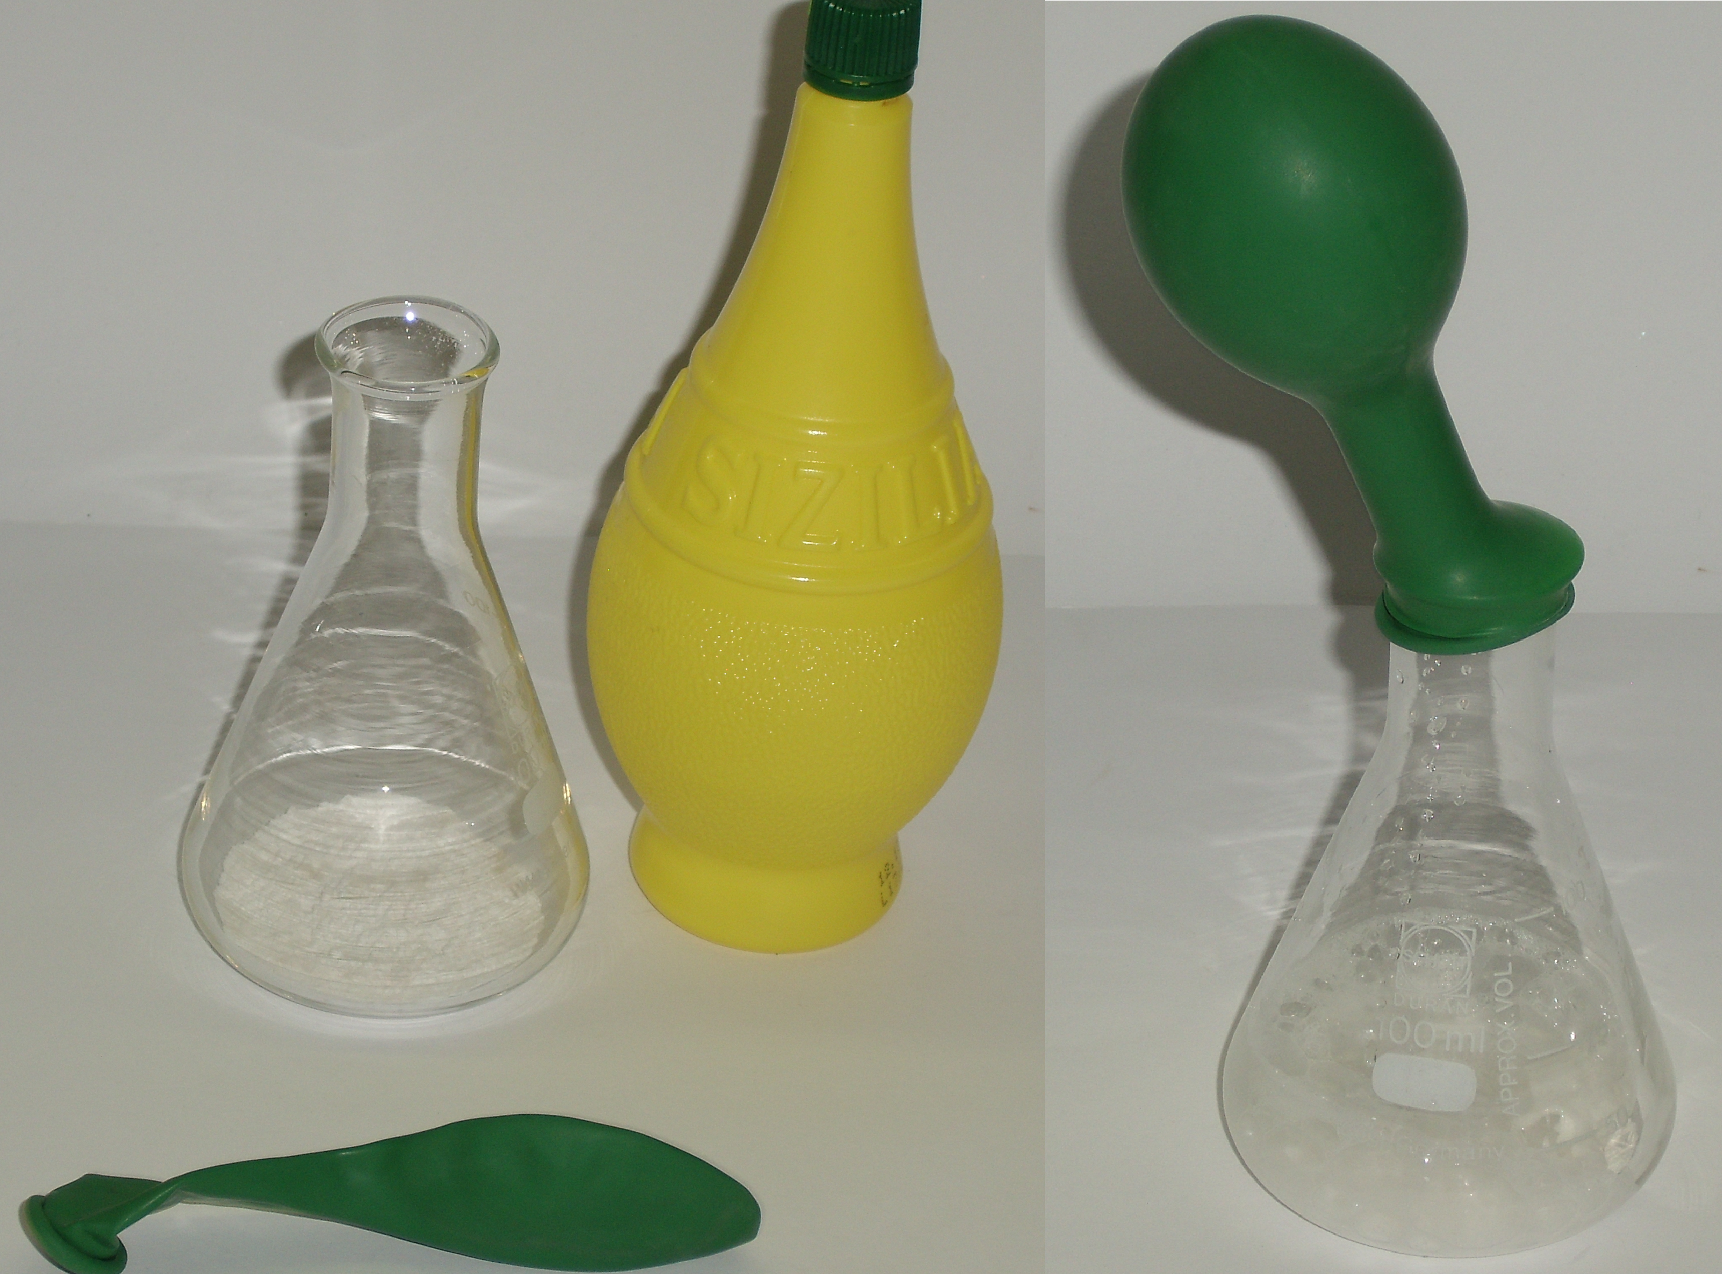
Abb. 5 - Backpulver und Zitronensaft reagieren miteinander unter Gasentwicklung.
Deutung: Backpulver besteht aus Natriumhydrogencarbonat und Zitronensaft enthält Citronensäure. Natriumhydrogencarbonat reagiert mit Citronensäure zu Natriumcitrat, Wasser und Kohlenstoffdioxid, das den Luftballon aufbläst. 3 NaHCO_{3(aq)} + C₆H₈O_{7(aq)} → C₆H₅Na₃O_{7(aq)} + 3 H₂O_{(l)} + 3 CO_{2(g)}
Entsorgung: Die Lösung kann im Abfluss entsorgt werden.
Literatur: [5] A. van Saan, 365 Experimente für jeden Tag, moses, 4. Auflage, 2009, S. 154.
SuS kennen diesen Versuch eventuell bereits. Er wird häufig schon in der Grundschule durchgeführt, ohne dass die SuS die chemische Reaktion dahinter verstehen. In der 9. und 10. Klasse wird die Säure-Base-Chemie eingeführt, so dass der Versuch dort aufgearbeitet werden kann.

